ASSUNTO: SOLICITA AO PREFEITO MUNICIPAL PARA QUE JUNTO AO DEPARTAMENTO COMPETENTE AUMENTE A CALÇADA NA AVENIDA EXPEDITO QUARTIERE, BAIRRO VILA DIAS.

DESPACHO:

SALA DAS SESSÕES ______/______/______

PRESIDENTE DA MESA
INDICAÇÃO N° , DE 2010.

SENHOR PRESIDENTE,
SENHORES VEREADORES e VEREADORAS,

INDICO ao Exmo Senhor Prefeito Municipal Carlos Nelson Bueno para que junto ao Departamento competente aumente a calçada na ponte da Avenida Expedito Quartiere, Bairo Vila Dias, visando com essa medida dar mais segurança a todos os pedestre que trafegam no local.

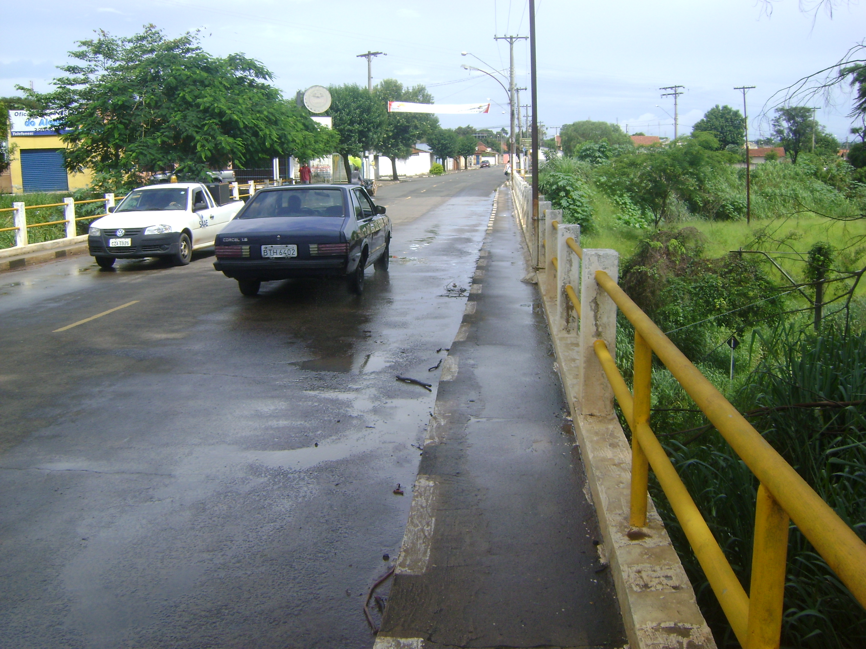

Sala das Sessões “Vereador Santo Rótolli” aos 28 de Janeiro de 2010.

VEREADOR LUIS ROBERTO TAVARES

